Rhan 2A -
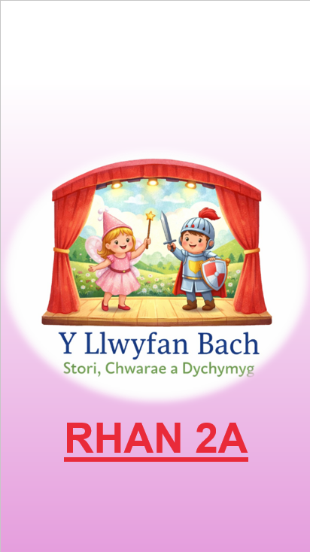

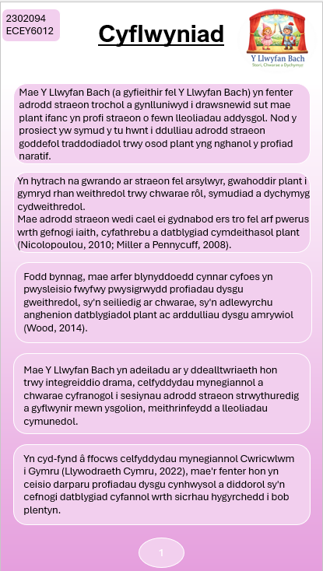

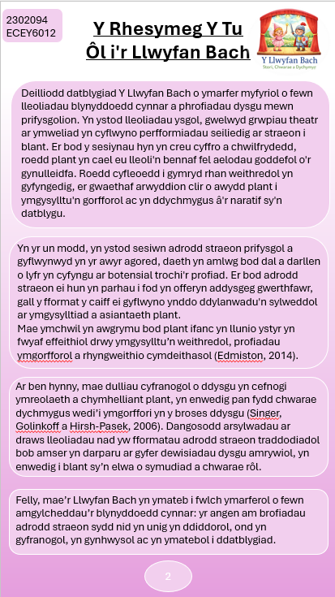

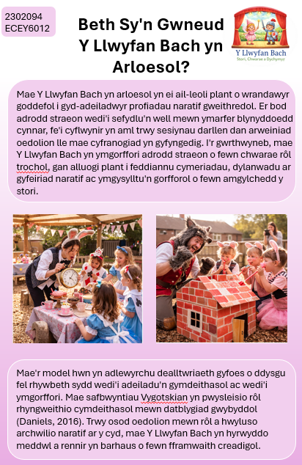
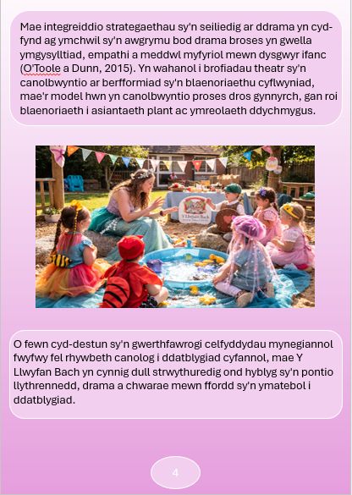
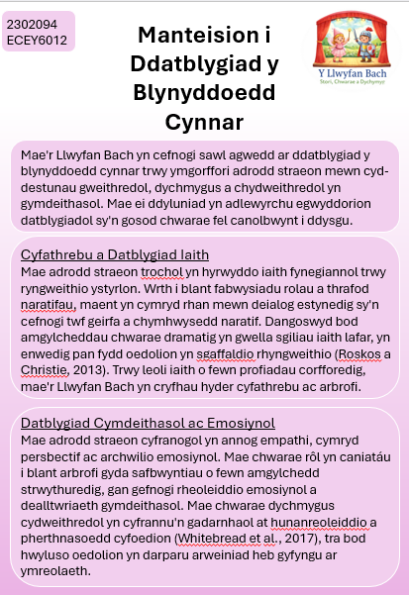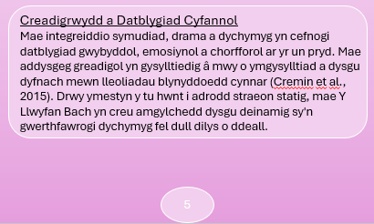

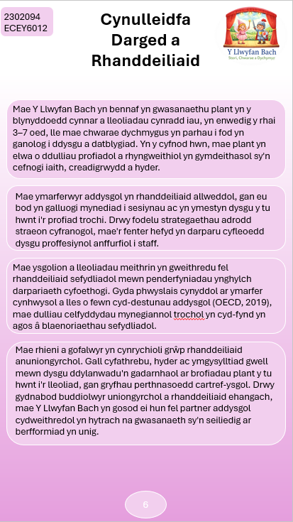
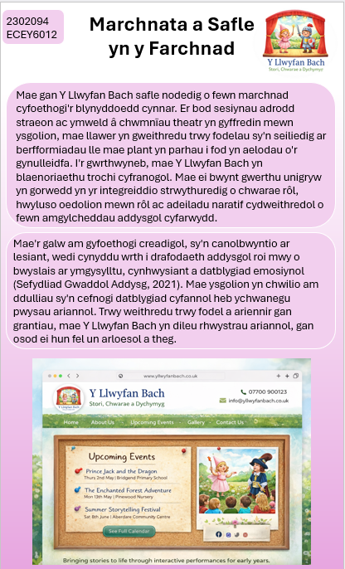
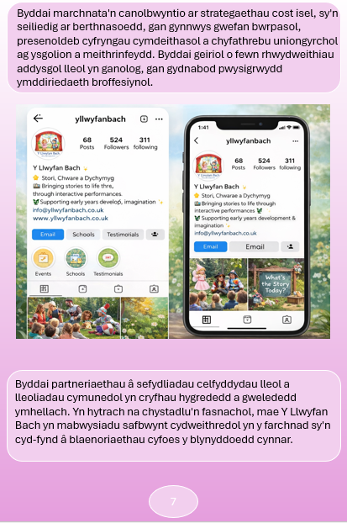
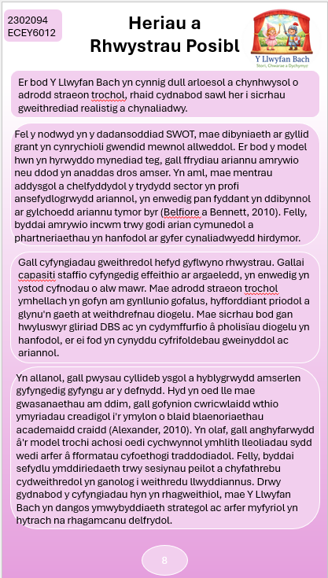

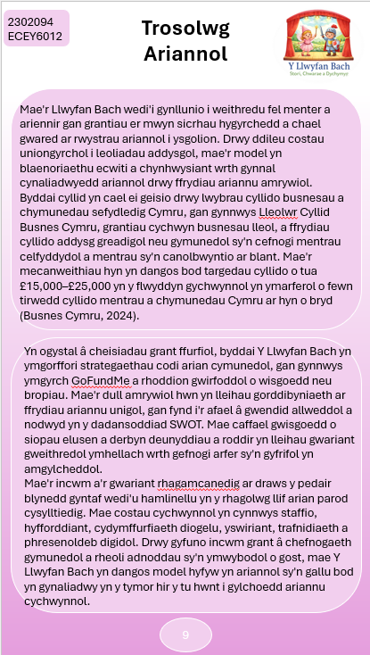

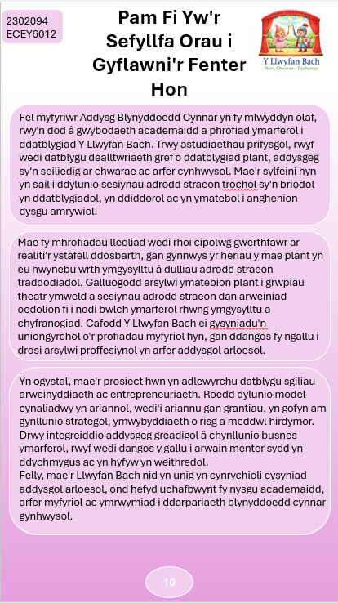
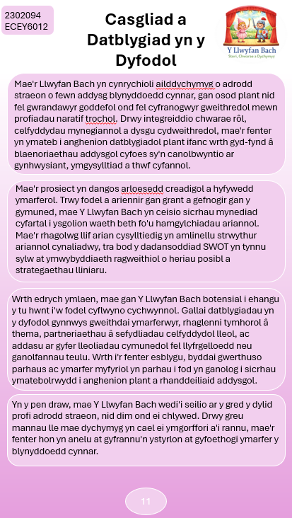

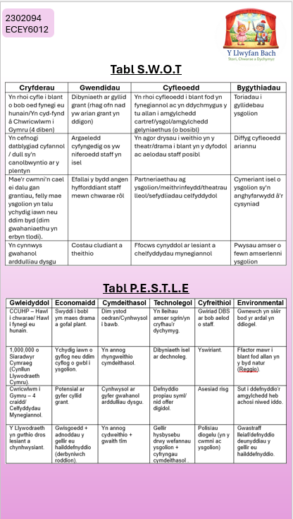
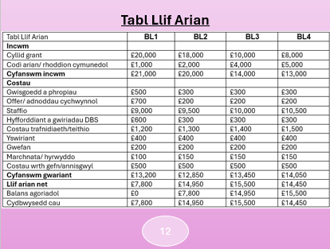

Rhan 2B –
Mae adrodd straeon trochol wedi'i seilio ar ymchwil blynyddoedd cynnar sy'n pwysleisio pwysigrwydd chwarae, rhyngweithio cymdeithasol a naratif yn natblygiad plant. Mae dysgu sy'n seiliedig ar chwarae yn cael ei gydnabod yn eang fel rhywbeth canolog i dwf gwybyddol, emosiynol a chymdeithasol. Mae Whitebread et al. (2017) yn tynnu sylw at y ffaith bod chwarae dychmygus yn cefnogi datrys problemau, hunanreoleiddio a chydweithio. Trwy chwarae rôl, mae plant yn arbrofi gydag iaith, hunaniaeth a syniadau o fewn cyd-destun diogel a chreadigol.
Mae adrodd straeon hefyd yn chwarae rhan allweddol mewn datblygiad iaith. Canfu Nicolopoulou et al. (2015) fod gweithgareddau naratif cyfranogol yn gwella iaith lafar, llythrennedd sy'n dod i'r amlwg a chymhwysedd cymdeithasol yn fwy effeithiol na gwrando goddefol. Mae adrodd straeon trochol yn cryfhau hyn trwy osod plant fel cyd-adeiladwyr ystyr yn hytrach na derbynwyr testun.
O safbwynt cymdeithasol-ddiwylliannol, mae dysgu'n digwydd trwy ryngweithio. Mae Rogoff (2003) yn egluro bod plant yn datblygu dealltwriaeth trwy gyfranogiad dan arweiniad ochr yn ochr ag eraill sy'n fwy gwybodus. Mewn sesiynau trochol, mae oedolion yn mynd i mewn i fyd naratif gyda phlant, gan sgaffaldio iaith ac ymgysylltiad wrth annog ymreolaeth.
Mae ymchwil dysgu ymgorfforol yn awgrymu ymhellach y gall ymgysylltu corfforol gryfhau dealltwriaeth a chof (Glenberg et al., 2013). Felly mae integreiddio naratif â symudiad yn cefnogi datblygiad ar draws meysydd gwybyddol, ieithyddol a chymdeithasol-emosiynol.
Mae adrodd straeon trochol yn ymestyn y tu hwnt i sesiynau adrodd straeon traddodiadol trwy ymgysylltu â phlant yn gorfforol, ar lafar ac yn gymdeithasol. Mae rhyngweithio sgwrsiol cyfoethog yn hanfodol i dwf a dealltwriaeth geirfa (Rowe a Snow, 2020). Pan fydd oedolion yn ymateb mewn rôl, maent yn creu cyfleoedd ystyrlon ar gyfer deialog estynedig.
Mae chwarae rôl hefyd yn cefnogi hunanreoleiddio a swyddogaeth weithredol. Mae Bodrova a Leong (2015) yn dadlau bod chwarae dramatig aeddfed yn ei gwneud yn ofynnol i blant drafod rolau, dilyn rheolau a rennir a chynnal sylw. Gall adrodd straeon trochol hefyd wella hyder a lles trwy hyrwyddo creadigrwydd cydweithredol yn hytrach na phwysau perfformiad.
Er bod adrodd straeon wedi'i fewnosod mewn addysg blynyddoedd cynnar, caiff ei gyflwyno'n aml mewn fformatau dan arweiniad oedolion lle mae plant yn parhau i wrandawyr. Mae Lennox (2013) yn nodi y gall darlleniadau rhyngweithiol wella iaith, ond mae sesiynau'n aml yn blaenoriaethu rheoli ymddygiad dros gyfnewid deialog. Yn yr un modd, canfu Dickinson a Porche (2011) fod dyfnder rhyngweithio oedolyn-plentyn yn effeithio'n sylweddol ar ganlyniadau iaith.
Gall pwysau cwricwlaidd hefyd gyfyngu ar gyfleoedd ar gyfer archwilio dychmygus parhaus. Mae Craft (2015) yn awgrymu y gall diwylliannau addysgol perfformiadol gyfyngu ar greadigrwydd penagored. Mae ymchwil yn dangos y gall cyfleoedd chwarae dramatig strwythuredig ddirywio wrth i blant symud ymlaen trwy addysg (McLean et al., 2017), er gwaethaf cysylltiadau cryf â hunanreoleiddio a chymhwysedd cymdeithasol.
Yn aml, mae darpariaeth theatr allanol yn parhau i fod yn seiliedig ar berfformiadau. Mae Nicholson (2014) yn tynnu sylw at y ffaith bod theatr gymhwysol yn amrywio o ran dyfnder cyfranogol, gyda llawer o fodelau yn gosod plant fel aelodau o'r gynulleidfa. Mae Y Llwyfan Bach yn mynd i'r afael â'r bwlch hwn trwy ymgorffori hwyluso oedolion-mewn-rôl a chyd-greu parhaus o fewn lleoliadau blynyddoedd cynnar.
Mae'r dull hwn yn cyd-fynd â fframweithiau polisi Cymru. Mae Cwricwlwm Cymru yn pwysleisio dysgu profiadol a datblygu unigolion creadigol, hyderus (Llywodraeth Cymru, 2022). Mae adrodd straeon trochol yn cefnogi'r nodau hyn trwy gelfyddydau mynegiannol ac ymgysylltu cydweithredol.
Mae'r CCUHP yn atgyfnerthu hawl plant i chwarae a chymryd rhan mewn bywyd diwylliannol (UNICEF UK, 2018). Mae adrodd straeon trochol yn galluogi plant i fynegi syniadau ac ymarfer asiantaeth greadigol. Yn yr un modd, mae Deddf Anghenion Dysgu Ychwanegol a Thribiwnlys Addysg (Cymru) 2018 yn hyrwyddo dulliau cynhwysol sy'n canolbwyntio ar y person. Drwy ymgorffori symudiad, deialog ac ymgysylltiad gweledol, mae adrodd straeon trochol yn cynnig pwyntiau mynediad amgen i ddysgwyr amrywiol.
Er gwaethaf ei gryfderau, rhaid cydnabod cyfyngiadau. Gall rhai plant deimlo'n betrusgar i gymryd rhan mewn chwarae rôl (Howard a McInnes, 2013), gan wneud ymgysylltu hyblyg yn hanfodol. Gellir tanbrisio addysgeg sy'n seiliedig ar chwarae hefyd mewn systemau sy'n cael eu gyrru gan atebolrwydd lle disgwylir i ganlyniadau fod yn fesuradwy (Moyles, 2015).
Mae diogelu yn ystyriaeth arall. Mae ymarfer oedolyn-mewn-rôl yn gofyn am ffiniau clir i sicrhau bod plant yn deall y gwahaniaeth rhwng ffuglen a realiti. Mae Nicholson (2014) yn pwysleisio'r angen am hwyluso sensitif i osgoi atgyfnerthu stereoteipiau neu achosi anghysur. Gall addasiadau hefyd fod yn angenrheidiol ar gyfer plant ag anghenion dysgu ychwanegol, gan efallai na fydd amgylcheddau ysgogol iawn yn addas i bob dysgwr.
Mae ymchwil marchnad yn awgrymu bod gwasanaethau cyfoethogi fel arfer yn gweithredu trwy theatr sy'n seiliedig ar berfformiadau neu weithdai llythrennedd. Mae Y Llwyfan Bach yn gwahaniaethu ei hun trwy drochi cyfranogol, fel y nodwyd yn y dadansoddiad SWOT.
Mae'r galw am ymyriadau sy'n seiliedig ar y celfyddydau ac sy'n canolbwyntio ar lesiant wedi tyfu yn y DU (Cyngor Celfyddydau Lloegr, 2020). Fodd bynnag, mae pwysau economaidd yn parhau i fod yn fygythiad allanol sylweddol. Mae Hutchings (2019) yn nodi bod cyfyngiadau ariannol yn effeithio ar allu ysgolion i gomisiynu gwasanaethau allanol. Felly mae'r model a ariennir gan grantiau yn lliniaru rhwystrau cost. Mae pwyslais cynyddol ar ddysgu cymdeithasol ac emosiynol yn cefnogi ymhellach berthnasedd adrodd straeon trochol (Jones a Bouffard, 2012).
Mae cynaliadwyedd yn y dyfodol yn dibynnu ar arfer myfyriol a datblygiad strategol. Mae Schön (1983) yn dadlau bod twf proffesiynol yn gofyn am fyfyrio parhaus. Byddai gwerthuso rheolaidd ac adborth gan randdeiliaid yn llywio mireinio'r ddarpariaeth.
Gallai ehangu gynnwys gweithdai ymarferwyr, gan gefnogi arfer wedi'i fewnosod o fewn lleoliadau. Mae Darling-Hammond et al. (2017) yn pwysleisio bod datblygiad proffesiynol cydweithredol yn cryfhau gweithredu. Byddai partneriaethau â sefydliadau cymunedol yn lleihau ymhellach ddibyniaeth ar ffrydiau ariannu sengl, fel y nodwyd yn y dadansoddiad PESTLE.
Drwy werthuso ac addasu’n barhaus, mae’r Llwyfan Bach yn dangos hyfywedd uniongyrchol a photensial hirdymor o fewn addysg blynyddoedd cynnar.

Datgan AI –
Rwy’n cydnabod y defnydd o ChatGPT ( https://chatgpt.com/ ) ar 3/2/26 a 22/2/26 i greu lluniau.
Defnyddiais yr anogwr:
1. Create a logo for my company ‘Y Llwyfan Bach’ in a child-friendly illustrated style with a stage and children in costume.
2. Generate realistic candid-style photos of adults in costume leading immersive storytelling sessions with children in a school environment.
3. Create a realistic website and Instagram mock-up for the company ‘Y Llwyfan Bach’

Cyfeiriadau –
Alexander, R. (2010) Children, their world, their education: Final report and recommendations of the Cambridge Primary Review. London: Routledge.
Arts Council England (2020) The value of arts and culture to people and society. London: Arts Council England. Ar gael ar: https://www.artscouncil.org.uk/publication/value-arts-and-culture-people-and-society (Cyrchwyd: 27 February 2026).
Belfiore, E. and Bennett, O. (2010) ‘Beyond the “Toolkit Approach”: Arts impact evaluation research and the realities of cultural policy-making’, Journal for Cultural Research, 14(2), pp. 121–142.
Bodrova, E. and Leong, D.J. (2015) Tools of the Mind: The Vygotskian approach to early childhood education. 3rd edn. Upper Saddle River: Pearson.
Business Wales (2024) Finance locator for Welsh businesses. Ar gael ar: https://finance.businesswales.gov.wales/ (Cyrchwyd: 21 February 2026).
Craft, A. (2015) ‘Possibility thinking and wise creativity: Educational futures in England?’, Education 3–13, 43(4), pp. 1–15.
Cremin, T., Glauert, E., Craft, A., Compton, A. and Stylianidou, F. (2015) Creative little scientists: Exploring pedagogical synergies between inquiry-based and creative approaches in early years science. London: Routledge.
Daniels, H. (2016) Vygotsky and pedagogy. 2nd edn. London: Routledge.
Darling-Hammond, L., Hyler, M.E. and Gardner, M. (2017) Effective teacher professional development. Palo Alto: Learning Policy Institute.
Dickinson, D.K. and Porche, M.V. (2011) ‘Relation between language experiences in preschool classrooms and children’s kindergarten and fourth-grade language and reading abilities’, Child Development, 82(3), pp. 870–886.
Education Endowment Foundation (2021) Improving social and emotional learning in primary schools. London: EEF. Ar gael ar: https://educationendowmentfoundation.org.uk/education-evidence/guidance-reports/social-and-emotional-learning (Cyrchwyd: 21 February 2026).
Edmiston, B. (2014) Transforming teaching and learning with active and dramatic approaches: Engaging students across the curriculum. London: Routledge.
Glenberg, A.M., Gutierrez, T., Levin, J.R., Japuntich, S. and Kaschak, M.P. (2013) ‘Activity and imagined activity can enhance young children’s reading comprehension’, Journal of Educational Psychology, 105(4), pp. 1–12.
Howard, J. and McInnes, K. (2013) ‘The impact of children’s perception of an activity as play rather than work on emotional well‐being’, Child Care in Practice, 19(4), pp. 346–360.
Hutchings, M. (2019) School funding and the impact on educational provision. London: Institute for Policy Studies in Education.
Jones, S.M. and Bouffard, S.M. (2012) ‘Social and emotional learning in schools: From programs to strategies’, Social Policy Report, 26(4), pp. 1–33.
Lennox, S. (2013) ‘Interactive read‐alouds – An avenue for enhancing children’s language for thinking and understanding’, Early Childhood Education Journal, 41(5), pp. 381–389.
McLean, C., Jones, S.M. and Bailey, R. (2017) ‘A systematic review of dramatic play and executive function in early childhood’, Early Childhood Research Quarterly, 41, pp. 1–13.
Miller, S. and Pennycuff, L. (2008) ‘The power of story: Using storytelling to improve literacy learning’, Journal of Cross-Disciplinary Perspectives in Education, 1(1), pp. 36–43.
Moyles, J. (2015) The excellence of play. 4th edn. Maidenhead: Open University Press.
Nicholson, H. (2014) Applied drama: The gift of theatre. 2nd edn. Basingstoke: Palgrave Macmillan.
Nicolopoulou, A. (2010) ‘The alarming disappearance of play from early childhood education’, Human Development, 53(1), pp. 1–4.
Nicolopoulou, A., Cortina, K., Ilgaz, H. and Cates, C. (2015) ‘Using a narrative- and play-based activity to promote low-income preschoolers’ oral language, emergent literacy, and social competence’, Early Childhood Research Quarterly, 31, pp. 147–162.
OECD (2019) Education 2030: The future of education and skills. Paris: OECD Publishing. Ar gael ar: https://www.oecd.org/education/2030-project/ (Cyrchwyd: 21 February 2026).
O’Toole, J. and Dunn, J. (2015) Pretending to learn: Helping children learn through drama. 2nd edn. Frenchs Forest, NSW: Pearson.
Rogoff, B. (2003) The cultural nature of human development. Oxford: Oxford University Press.
Roskos, K. and Christie, J. (2013) Play and literacy in early childhood: Research from multiple perspectives. 2nd edn. New York: Routledge.
Rowe, M.L. and Snow, C.E. (2020) ‘Analyzing input quality along three dimensions: interactive, linguistic, and conceptual’, Journal of Child Language, 47(1), pp. 5–21.
Schön, D.A. (1983) The reflective practitioner. New York: Basic Books.
Singer, D.G., Golinkoff, R.M. and Hirsh-Pasek, K. (2006) Play = learning: How play motivates and enhances children's cognitive and social-emotional growth. Oxford: Oxford University Press.
UNICEF UK (2018) The United Nations Convention on the Rights of the Child: A guide to the UNCRC. London: UNICEF UK. Ar gael ar: https://www.unicef.org.uk/what-we-do/un-convention-child-rights/ (Cyrchwyd: 27 February 2026).
Welsh Government (2018) Additional Learning Needs and Education Tribunal (Wales) Act 2018. Cardiff: Welsh Government. Ar gael ar: https://www.legislation.gov.uk/anaw/2018/2/contents (Cyrchwyd: 27 February 2026).
Welsh Government (2022) Curriculum for Wales: Framework guidance. Cardiff: Welsh Government. Ar gael ar: https://www.gov.wales/curriculum-wales-framework-guidance (Cyrchwyd: 21 February 2026).
Welsh Government (2022) Curriculum for Wales: Framework guidance. Cardiff: Welsh Government. Ar gael ar: https://www.gov.wales/curriculum-wales-framework-guidance (Cyrchwyd: 27 February 2026).
Whitebread, D., Basilio, M., Kuvalja, M. and Verma, M. (2017) The importance of play: A report on the value of children’s play with a series of policy recommendations. Cambridge: University of Cambridge.
Whitebread, D., Basilio, M., Kuvalja, M. and Verma, M. (2017) ‘The importance of play’, Toy Industries of Europe Report.
Wood, E. (2014) ‘Free choice and free play in early childhood education: Troubling the discourse’, International Journal of Early Years Education, 22(1), pp. 4–18.

